Педикулез! Памятка для родителей.
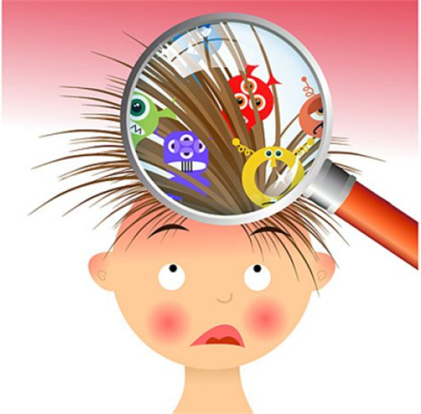
Педикулез (вшивость) это достаточно распространенное среди детей паразитарное заболевание, возбудителями которого являются насекомые вши. Заражение вшами происходит при контакте с человеком, зараженным этими паразитами Основные симптомы педикулеза это зуд на месте укусов паразитов, присутствие самих паразитов и их яиц (гнид).
Какие могут быть осложнения при педикулезе? Вторичная бактериальная инфекция (пиодермия) на коже головы, заушных областей, лица, импетиго ( импетиго это заболевание, для которого характерно наличие поверхностных пузырьково-гнойничковых высыпаний на коже) Блефарит, конъюнктивит. Лимфаденит Сыпной тиф – вши являются переносчиками сыпного тифа Сепсис Лечение педикулеза.
Как избавиться от вшей? При лечении педикулеза необходимо обеспечить уничтожение, как гнид (яйц), так и взрослых вшей. В зависимости от вида вшей способ лечения педикулеза отличается. Как избавиться от головных вшей? В настоящее время в аптеках существует большое количество противопедикулезных средств. К основным противопедикулезным препаратам относятся: Лаури. Никс. Веда-2. Бутадион. Серортутная мазь. Параплюс. При использовании любых средств от вшей следует строго соблюдать инструкцию по их применению, поскольку эти препараты очень токсичны. После обработки головы обязательно следует помыть руки. При борьбе с головным педикулезом крайне важно прокипятить бельё пациента (подушки, полотенца, наволочки, простыни). Также необходимо осмотреть других членов семьи на предмет заражения.
Народные средства лечения от вшей Помимо медикаментозных средств существует большое количество народных рецептов. Примерами таких средств являются: · 50 % подсолнечного масла + 50 % керосина. · Дегтярное мыло. · Клюквенный сок. · Эфирные масла (чайное дерево, лаванда). Все эти средства наносят на волосы и выдерживают 20-30 минут, после чего голову и все тело тщательно моют теплой водой с мылом. При необходимости процедуру повторяют несколько раз.
Профилактика педикулеза. Профилактика педикулеза заключается в соблюдении гигиенических мер. Соблюдение личной гигиены. Необходимо регулярно менять белье и одежду (не реже 2-х раз в неделю). Также важно постоянно стирать постельное белье при высокой температуре (следует избегать чужих постельных принадлежностей). Следует тщательно проглаживать одежду (особенно в области швов). Профилактические мероприятия в детских коллективах (детских садах) осуществляться воспитателями и врачами прикрепленными к детскому учреждению.
Уважаемые родители, обнаружившие у своего ребенка заболевание педикулезом
Пожалуйста, успокойтесь и начинайте действовать! Самостоятельная обработка:
1. Купите в аптеке любое средство для обработки педикулёза (завшивленности).
2. Обработайте волосистую часть головы ребёнка средством строго в соответствии с прилагаемой инструкцией.
3. Вымойте ребёнка с использованием детского мыла или шампуня. Для мальчиков возможна стрижка наголо.
4. Удалите механическим способом (выберите руками или вычешите частым гребешком) погибших насекомых и гниды. Для снятия гнид необходимо смачивать пряди волос в растворе, приготовленном из равных количеств воды и 9% столового уксуса. Ополосните волосы тёплой водой.
5. Наденьте ребёнку чистое бельё и одежду.
6. Постирайте постельное бельё и вещи ребёнка отдельно от других вещей, прогладьте их утюгом с использованием пара.
7. Осмотрите и при необходимости, обработайте всех членов семьи. Не забудьте о себе.
8. Сообщите о ситуации врачу (медицинской сестре) детского учреждения, которое посещает Ваш ребёнок, для проведения комплекса противопедикулезных мероприятий.
Повторите осмотры ребенка и всех членов семьи через 7, 14, 21 день и проведите необходимости повторные обработки до полного истребления насекомых и гнид.

